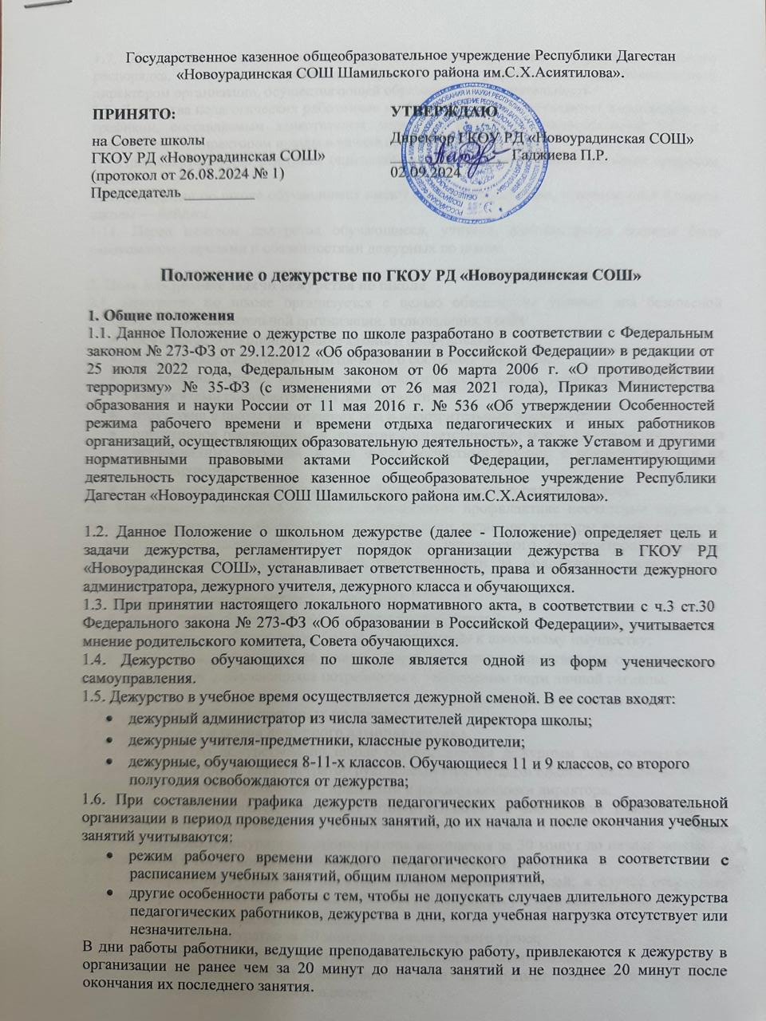
Государственное казенное общеобразовательное учреждение Республики Дагестан
«Новоурадинская СОШ Шамильского района им.С.Х.Асиятилова».

ПРИНЯТО: | УТВЕРЖДАЮ
на Совете школы  ГКОУ РД «Новоурадинская СОШ»  (протокол от 26.08.2024 № 1)  Председатель _________ | Директор ГКОУ РД «Новоурадинская СОШ»  _______________ Гаджиева П.Р.  02.09.2024

Положение о дежурстве по ГКОУ РД «Новоурадинская СОШ»

1. Общие положения
1.1. Данное Положение о дежурстве по школе разработано в соответствии с Федеральным законом № 273-ФЗ от 29.12.2012 «Об образовании в Российской Федерации» в редакции от 25 июля 2022 года, Федеральным законом от 06 марта 2006 г. «О противодействии терроризму» № 35-ФЗ (с изменениями от 26 мая 2021 года), Приказ Министерства образования и науки России от 11 мая 2016 г. № 536 «Об утверждении Особенностей режима рабочего времени и времени отдыха педагогических и иных работников организаций, осуществляющих образовательную деятельность», а также Уставом и другими нормативными правовыми актами Российской Федерации, регламентирующими деятельность государственное казенное общеобразовательное учреждение Республики Дагестан «Новоурадинская СОШ Шамильского района им.С.Х.Асиятилова».

1.2. Данное Положение о школьном дежурстве (далее - Положение) определяет цель и задачи дежурства, регламентирует порядок организации дежурства в ГКОУ РД «Новоурадинская СОШ», устанавливает ответственность, права и обязанности дежурного администратора, дежурного учителя, дежурного класса и обучающихся.
1.3. При принятии настоящего локального нормативного акта, в соответствии с ч.3 ст.30 Федерального закона № 273-ФЗ «Об образовании в Российской Федерации», учитывается мнение родительского комитета, Совета обучающихся.
1.4. Дежурство обучающихся по школе является одной из форм ученического самоуправления.
1.5. Дежурство в учебное время осуществляется дежурной сменой. В ее состав входят:
- дежурный администратор из числа заместителей директора школы;
- дежурные учителя-предметники, классные руководители;
- дежурные, обучающиеся 8-11-х классов. Обучающиеся 11 и 9 классов, со второго полугодия освобождаются от дежурства;
1.6. При составлении графика дежурств педагогических работников в образовательной организации в период проведения учебных занятий, до их начала и после окончания учебных занятий учитываются:
- режим рабочего времени каждого педагогического работника в соответствии с расписанием учебных занятий, общим планом мероприятий,
- другие особенности работы с тем, чтобы не допускать случаев длительного дежурства педагогических работников, дежурства в дни, когда учебная нагрузка отсутствует или незначительна.
В дни работы работники, ведущие преподавательскую работу, привлекаются к дежурству в организации не ранее чем за 20 минут до начала занятий и не позднее 20 минут после окончания их последнего занятия.
1.7. Дежурство по школе осуществляется согласно правилам внутреннего трудового распорядка, инструкций и правил для обучающихся и графика дежурства, утвержденного директором организации, осуществляющей образовательную деятельность.
1.8. Дежурства педагогических работников и обучающихся осуществляются в соответствии с графиком, составляемым заместителем директора школы по воспитательной работе и утверждаемым директором школы в начале каждого учебного года.
1.9 Продолжительность дежурств определяется годовым календарным учебным графиком школы.
1.10. Дежурные по школе обучающиеся имеют отличительный знак, утвержденный Советом школы — бейджи.
1.11. Перед началом дежурства обучающиеся, учителя, администрация должны быть ознакомлены с правами и обязанностями дежурных по школе.

2. Цель и основные задачи дежурства по школе
2.1. Дежурство по школе организуется с целью обеспечения условий для безопасной деятельности образовательной организации, включающих в себя:
- безопасное функционирование здания и оборудования;
- поддержание санитарно-гигиенического состояния помещений;
- соблюдение правил внутреннего трудового распорядка и правил поведения всеми участниками образовательной деятельности;
- отсутствие в школе посторонних лиц и подозрительных предметов;
- оперативное реагирование и принятие соответствующих мер в случае возникновения чрезвычайных ситуаций, в том числе несчастных случаев с обучающимися и их травмирования;
- соблюдение всеми участниками учебной деятельности порядка и чистоты.
2.2. Организация дежурства по школе способствует профилактике несчастных случаев и детского травматизма в образовательной организации, развитию культуры взаимоотношений и чувства ответственности, развитию навыков ученического самоконтроля, развитию культуры взаимоотношений и чувства ответственности за поддержание уклада жизни школьного коллектива.
2.3. Основными задачами дежурства являются:
- привлечение обучающихся к самоуправлению школой;
- воспитание у обучающихся бережного отношения к школьному имуществу;
- воспитание у обучающихся правил и норм поведения в общественных организациях;
- воспитание у обучающихся потребности к соблюдению норм личной гигиены.

3. Права и обязанности дежурных по школе
3.1. Обязанности и права дежурного администратора
3.1.1. Руководство дежурством по школе осуществляется дежурным администратором. В своей работе дежурный администратор руководствуется Уставом школы, локальными актами общеобразовательной организации, приказами и распоряжениями директора.
3.1.2. Дежурный администратор несет ответственность за соблюдение режима работы образовательной организации.
3.1.3. Рабочий день дежурного администратора начинается за 30 минут до начала занятий и заканчивается в 16.30, когда все обучающиеся покинут здание школы.
3.1.4. Проверяет присутствие на рабочем месте дежурных учителей; в случае отсутствия решает вопрос о замене, о назначении либо берет функции отсутствующих на себя.
3.1.5. Дежурный администратор обязан:
- прибыть на дежурство за 30 минут до начала первого урока;
- перед началом учебных занятий дежурный администратор обязан:
- произвести обход общественных зон на предмет готовности к учебно-воспитательной деятельности;
- проверить состояние отопления и температурного режима, освещения;
- произвести внутренний осмотр здания, учебных кабинетов, окон, дверей;
- осуществлять контроль за работой столовой и выполнением своих обязанностей дежурными учителями;
- не допускать нахождения в школе посторонних лиц;
- на переменах совместно с дежурными учителями и дежурными учащимися проверять соблюдение дисциплины обучающимися в здании школы, не допускать курение обучающихся в помещениях школы и на пришкольной территории;
- следить за соблюдением выполнения санитарно-гигиенических требований пользования учебными кабинетами;
- проводить разъяснительную беседу с обучающимися, опоздавшими на учебные занятия;
- отпускать обучающихся с учебных занятий при наличии у них документов, справок об уважительной причине;
- оперативно реагировать на все случаи безответственного отношения к школьному имуществу. При получении информации о порче имущества обучающимся немедленно проверять ее и в случае подтверждения составить акт. Обеспечить вызов родителей (законных представителей) обучающегося, причинившего ущерб школе;
- при чрезвычайных ситуациях или несчастных случаях действовать согласно инструкциям;
- докладывать о происшествиях директору школы, а при необходимости обращаться в соответствующие дежурные службы района;
- принимать дежурство дежурных учителей и дежурных учащихся в конце смены; о серьезных нарушениях докладывает директору образовательной организации.
3.1.9. Дежурный администратор имеет право:
- в пределах своей компетенции самостоятельно отдавать распоряжения педагогам и обучающимся;
- запрашивать у классных руководителей и других педагогов сведения об обучающихся и их родителях (законных представителях);
- приглашать родителей (законных представителей) обучающихся с указанием причины вызова;
- представлять к дисциплинарной ответственности сотрудников образовательной организации;
- представлять сотрудников и обучающихся образовательной организации к поощрению.
3.1.10. Порядок действий дежурного администратора и дежурного учителя при чрезвычайных ситуациях:
- получив сообщение о чрезвычайной ситуации (телефонное, устное и др.), оценить его опасность, размеры, реальную угрозу;
- в случае телефонного звонка с возможной угрозой террористического акта попытаться продлить разговор различными вопросами, сохраняя спокойствие;
- отправить посыльных за директором школы, заместителем директора по безопасности и АХР;
- сообщить о случившемся в необходимые инстанции. Проконсультироваться с ними и получить от них указание к действиям;
- в зависимости от ситуации вызвать экстренные службы;
- начать эвакуацию обучающихся, проинструктировав вызванных помощников;
- отдать распоряжение техническому персоналу школы открыть запасные выходы;
- отдать распоряжение преподавателям, находящимся в момент эвакуации с обучающимися, вывести их согласно плану эвакуации;
- отдать распоряжение дежурному учителю
- о срочном сообщении об эвакуации директору образовательной организации и уполномоченному на решение задач в области гражданской обороны в случае их отсутствия в образовательной организации, руководить ходом эвакуации.
- по прибытии дежурных оперативных служб доложить о случившемся и о принятых мерах.

3.2. Обязанности, права и ответственность дежурного учителя
3.2.1. Дежурный учитель обязан:
- прибыть на дежурство за 20 минут до начала первого урока;
- в течение учебного процесса, во время каждой перемены, осуществлять дежурство на закрепленной площадке, обеспечивая порядок и соблюдение обучающимися правил поведения;
- не допускать нахождения в школе посторонних лиц;
- осуществлять контроль над соблюдением всеми участниками образовательного процесса санитарно-гигиенических правил пользования учебными кабинетами;
- оперативно реагировать на все случаи нерадивого отношения к школьному имуществу. При сообщении о порче имущества учениками немедленно докладывать об этом дежурному администратору;
- контролировать соблюдение правил пожарной безопасности;
- при чрезвычайных ситуациях или несчастных случаях действовать по указанию дежурного администратора;
- после окончания дежурства проверять состояние постов;
- в случаях аварий коммунальной системы сообщать об этом дежурному администратору или вызывать аварийную службу;
- при возникновении чрезвычайных ситуаций действовать в соответствии с требованиями, изложенными в пункте 3.1.10.
- в случае отсутствия дежурного администратора выполнять его обязанности.
3.2.2. Дежурный учитель имеет право:
- в пределах своей компенсации самостоятельно отдавать распоряжение обучающимся;
- в случае необходимости заходить на уроки и другие занятия, беспрепятственно проходить во все помещения школы;
- привлекать к дисциплинарной ответственности обучающихся за проступки, дезорганизующие учебно-воспитательную деятельность;
- представлять обучающихся образовательной организации к поощрению;
- отдавать обязательные распоряжения обучающимся во время своего дежурства;
- для решения вопросов при нестандартной ситуации обращаться за помощью к дежурному администратору или директору школы.
3.2.3. Дежурный учитель, в случае невозможности выполнять свои обязанности в назначенный день дежурства по утвержденному графику, должен заблаговременно поставить об этом в известность администрацию с целью своевременной замены.
3.2.4. Обо всех фактах нарушения режима работы образовательной организации на обозначенных ему площадках дежурства сообщает докладной запиской администратору.

4. Порядок организации дежурства обучающихся и обязанности дежурных на площадках.
4.1. Обучающиеся привлекаются к дежурству в соответствии со статьей 34 № 273-ФЗ «Об образовании в Российской Федерации» на добровольной основе. Дежурят во время перемен. Дежурный обучающийся должен знать:
- свои обязанности;
- правила поведения обучающихся;
- расписание звонков;
- фамилии, имена, отчества работников, администрации, преподавателей школы;
4.2. Постоянные посты дежурных по школе:
- Блок А и Г 1 этаж:
- Блок А и Г 2 этаж:
- Блок Б и В 1 этаж:
- Блок Б и В 2 этаж.
4.3. Обязанности дежурных обучающихся:
- прибыть за 20 минут до начала занятий, принять свой пост, проверив состояние закрепленной площадки;
- предотвращать случаи нерадивого отношения к школьному имуществу, нарушение дисциплины, обо всех случаях нарушений, порчи имущества школы немедленно ставить в известность дежурного учителя, или дежурного администратора;
- останавливать детей, бегающих по лестницам, вблизи оконных проемов и других местах, не приспособленных для игр;
- обеспечить порядок в классных кабинетах, в коридоре, в раздевалке;
- следить за порядком и чистотой на площадках;
- перед началом занятий совместно с дежурным администратором, дежурным учителем, проверять вторую (сменную) обувь у обучающихся. Со звонком на первый урок дежурные уходят на занятия;
- по окончании дежурства ответственный дежурный из числа обучающихся и дежурными учителями подводятся итоги дежурства по школе, анализируя качество организации дежурства за рабочий день.
4.4. Дежурные обучающиеся имеют право:
- в тактичной и вежливой форме сделать замечание обучающемуся, нарушающему порядок, чистоту в школе или сохранность школьного имущества;
- обращаться за помощью к классному руководителю, дежурному учителю, дежурному администратору;
- вносить предложения по организации дежурства в школе.

5. Порядок осуществления пропускного режима в школу
5.1. В целях обеспечения безопасности деятельности школы и избегания нежелательных действий посетитель, приходящий в школу и не являющийся участником образовательной деятельности, должен обязательно обратиться к дежурному администратору.
5.2. Дежурный педагог обязан потребовать документ, удостоверяющий личность посетителя.
5.3. В случае отказа от регистрации или противоправных действий со стороны посетителей дежурный должен немедленно сообщить об этом дежурному администратору

6. Заключительные положения
6.1. Настоящее Положение о дежурстве по школе является локальным нормативным актом, принимается на Совете школы и утверждается приказом директора организации, осуществляющей образовательную деятельность.
6.2. Все изменения и дополнения, вносимые в настоящее Положение, оформляются в письменной форме в соответствии действующим законодательством Российской Федерации.
6.3. Положение о дежурстве по школе принимается на неопределенный срок. Изменения и дополнения к Положению принимаются в порядке, предусмотренном п.6.1. настоящего Положения.
6.4. После принятия Положения (или изменений и дополнений отдельных пунктов и разделов) в новой редакции предыдущая редакция автоматически утрачивает силу.

